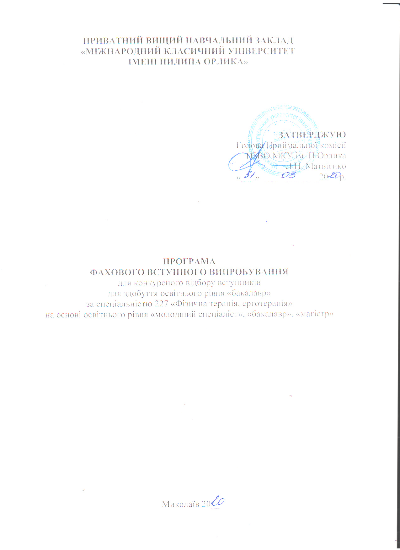

Пояснювальна записка

Програма фахових вступних випробувань для конкурсного відбору вступників для здобуття освітнього рівня «бакалавр» за спеціальністю 227 «Фізична терапія, ерготерапія» на основі освітнього рівня «молодший спеціаліст», «бакалавр», «магістр» включає в себе загальні питання з курсу підготовки студентів на здобуття ступеня вищої освіти «бакалавр» в частині фундаментальної та професійно-практичної підготовки.
Перелік питань складається з двох варіантів, 50 тестових завдань (по 25 тестових питань у кожному варіанті).

Критерії оцінювання

Кожному вступнику для опрацювання надається 25 питань. Правильна відповідь на питання оцінюється у 4 балів. Кількість балів, які може набрати вступник становить від 100 до 200.

Кількість правильних відповідей | Критерії оцінювання | Оцінка
0-6 | Абітурієнт володіє матеріалом на рівні елементарного розпізнавання і відтворення окремих фактів, елементів, об’єктів | 100-124
7-13 | Абітурієнт володіє матеріалом на рівні окремих фрагментів, що становлять незначну частину навчального матеріалу | 128-152
14-20 | Абітурієнт володіє матеріалом, проте припускається незначних помилок при відтворенні | 156-180
21-25 | Абітурієнт відтворює матеріал, виявляє ґрунтовні знання і розуміння основних положень | 184-200

Зміст програми

№ теми | Назва теми | Зміст
Тема 1 | Організаційно-методичні основи реабілітації | - Поняття про реабілітацію  - Завдання, принципи та засоби реабілітації  - Завдання медичної реабілітації  - Поняття про фізичну реабілітацію  - Принципи медичної і фізичної реабілітації  - Засоби медичної та фізичної реабілітації  - Основи фізіотерапії  - Основи лікувального масажу
Тема 2 | Фізична реабілітація в травматології та ортопедії | - Поняття про травму і травматичну хворобу  - Фізична реабілітація при переломах  - Масаж і фізіотерапія при переломах  - Фізична реабілітація при пошкодженнях суглобів  - Пошкодження колінного суглоба  - Пошкодження гомілковостопного суглоба  - Фізична реабілітація при переломах хребта і тазу  - Фізична реабілітація хворих при опіках  - Основні принципи реабілітації спортсменів при пошкодженнях і захворюваннях опорно рухового апарату  - Фізична реабілітація при порушеннях постави, сколіозах і плоскостопості  - Реабілітація при порушеннях постави  - Реабілітація при сколіозах  - Реабілітація при плоскостопості
Тема 3 | Фізична реабілітація при захворюваннях серцево-судинної системи | - Загальні дані про захворювання серцево-судинної системи  - Фізична реабілітація при атеросклерозі  - Фізична реабілітація при ішемічній хвороби серця (ІХС)  - Визначення толерантності до фізичного навантаженні (ТФН) і функціонального класу хворого ІХС  - Фізична реабілітація при інфаркті міокарда  - Фізична реабілітація при гіпертонічній хвороби
Тема 4 | Фізична реабілітація при захворюваннях органів дихання | - Фізична реабілітація при бронхіальній астмі  - Фізична реабілітація при бронхиті  - ЛФК при бронхиті  - Фізична реабілітація при пневмонії  - Фізична реабілітація при плевритах
Тема 5 | Фізична реабілітація при захворюваннях  органів травлення, обміну речовин і органів сечовиділення | - Фізична реабілітація при гастритах і виразковій хвороби шлунка і дванадцятипалої кишки  - Фізична реабілітація при гастритах  - Фізична реабілітація при виразковій хворобі шлунка і дванадцятипалої кишки  - Фізична реабілітація при розладах обміну речовин  - Фізична реабілітація при ожирінні  - Фізична реабілітація при захворюваннях органів сечовиділення

РЕКОМЕНДОВАНА ЛІТЕРАТУРА

- Боголюбов В. М. Курортологія та фізіотерапія: підручник. У3т. / В. М. Боголюбов. – М.: БІНОМ, 2008.
- Боголюбов В. М. Медична реабілітація. У 3 т. / В. М. Боголюбов. – М.: 2007.
- Бонєв Л. Керівництво з кінезітерапії/ Л. Бонєв - Софія: Медицина та фізкультура,1978. - 360 с.
- Васильєва А. В. Хвороби кісток: діагностика, лікування, профілактика/ А. В. Васильєва - С-Пб.: 2002. - 127 с.
- Васичкин В. І. Енциклопедія масажу/ В. І. Васичкин - М:Аст-прес,2002. - 656 с.
- Види реабілітації: фізіотерапія, лікувальна фізкультура, масаж: учеб. посібник / Т. Ю. Биковська, А. Б. Кабарухин, Л. А. Семененко та ін ; під ред. Б. В. Кабарухина. - Ростов н/Д : Фенікс, 2010. - 557 с.
- Волков В. М. Двигуни здоров'я / В. М. Волков, С. Н. Костюченков - Смоленськ: Смоленське обласне книжне видавництво "Смядинь",1994. - 61 с.
- Воробйов, М. Р. Практичний посібник з електро - та магнітотерапії: виробничо-практичне видання / М. Р. Воробйов, Р. Н Пономаренко. - СПб.: Гіппократ, 2002. - 200 с.
- Гіршин Ц. Р. Ушкодження і захворювання м'язів, сухожиль і зв'язок / Ц. Р. Гіршин, Р. Д. Лазішвілі, С. Е. Дубров. Москва - 2013 р.
- Готовцев П. І. ЛФК і масаж / П. І. Готовцев, А. Д. Суботін - М: Медицина,1987. - 304с.
- Дубровський В. І. Лікувальна фізична культура (кінезотерапія): Підручник для студентів вузів. - М.: Гуманит.изд. центр ВЛАДОС,1999. - 608 с.
- Єпіфанов С. А. ЛФК: довідник. - М: Медицина,1987. - 528 с.
- Єпіфанов С. А. ЛФК: Навчальний посібник для вузів. - М.: Геотар-мед, 2002. - 560 с.
- Євсєєв С. П., ред. Теорія і організація адаптивної фізичної культури. У 2 томах. Том 2: Зміст і методики адаптивної фізичної культури та характеристика її основних видів. Серія: Фізична культура і спорт інвалідів і осіб з відхиленнями в стані здоров'я. 2007 р.
- Іваницький М. Ф. Анатомія людини / М. Ф. Іваницький - М.: Фізкультура і спорт,1985.
- Іванов С. М. Лікарський контроль і ЛФК / С. М. Іванов– М.: Медицина,1970. - 472 с.
- Ілларіонов, Е. В. Фізіотерапевтичні технології відновлювальної медицини:навчальний посібник / Е. В. Ілларіонов, Т. В. Ілларіонова. - М.: "Либроком", 2010. - 120 с.
- Каптелін А. Ф. Відновлювальне лікування при травмах і деформаціях ОРА / А. Ф. Каптелін - М: Медицина,1969. - 404 с.
- Краснов А. Ф. Довідник по травматології / А. Ф. Краснов, В. М. Аршин, М. Д. Цейтлін - М: Медицина,1984. – 400 с.
- Кукушкіна Т. Н. Посібник з реабілітації хворих, які частково втратили працездатність / Т. Н. Кукушкіна, Ю. М. Докіш, Н.А. Чистякова - Л.: Медицина,1981. - 152 с.
- Машковський М. Д. Лікарські засоби / М. Д. Машковський - М., Медицина, 2001.
- Окамото Гері. Основи фізичної реабілітації / Перекл. з англ.- Львів: Галицька видавнича спілка, 2002. - 294 с.
- Пономаренко Р. Н. Фізіотерапія: нац. керівництво / Р. Н. Пономаренко. – М.: ГЕОТАР-Медіа, 2009.
- Попов С. Н. Лікувальна фізкультура / С. Н. Попов - М.: Фіс,1988.
- Попов С. Н. Фізична реабілітація / С. Н. Попов - Р-н-Д: Фенікс,1999. - 608 с.
- Фізіотерапія / Під ред. М. Вейса і А. Зембатого. Пер. з польськ. - М: Медицина, 1986, - 496 с.
- Фізична реабілітація: Підруч. / Під заг. ред. С. П. Попова-М.: Фізкультура і спорт,1998. - 271 с.

